МИНИСТЕРСТВО ОБРАЗОВАНИЯ РЕСПУБЛИКИ БЕЛАРУСЬ

УЧРЕЖДЕНИЕ ОБРАЗОВАНИЯ

“БРЕСТСКИЙ ГОСУДАРСТВЕННЫЙ ТЕХНИЧЕСКИЙ УНИВЕРСИТЕТ”

**ИНТЕЛЕКТУАЛЬНЫЕ ИНФОРМАЦИОННЫЕ ТЕХНОЛОГИИ**

ОТЧЁТ

По лабораторной работе №4

Выполнил:

Студент группы ИИ-22

Копанчук Евгений Романович

Проверила:

Гирель Т. Н.

Брест – 2021

**Задача №3**

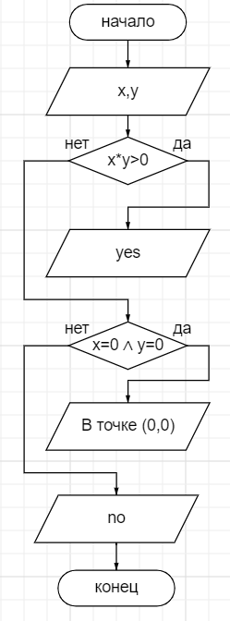

**Код программы**

#include <stdio.h>

int main()

{

int x, y;

printf("x = ");

scanf("%d", &x);

printf("y = ");

scanf("%d", &y);

if (x * y > 0)

{

printf("Да");

}

else

{

if (x == 0 && y == 0)

{

printf("Точка с координатами (x,y) находится в пересечении осей координат");

}

else

{

printf("Нет");

}

}

return 0;}

**Задача №6**

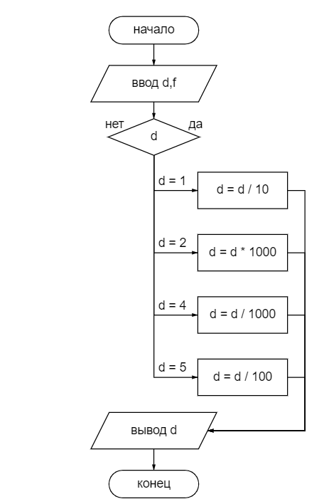

**Код пограммы**

#include <stdio.h>

int main()

{

float d;

int n;

printf("Введите длину ");

scanf("%f", &d);

printf("Введите номер единицы измерения ");

scanf("%d", &n);

switch(n)

{

case 1: d = d / 10; break;

case 2: d = d * 1000; break;

case 4: d = d / 1000; break;

case 5: d = d / 100; break;

default: break;

}

printf("Длина в метрах равена %.f", d);

return 0;

}